题号 | 一 | 二 | 三 | 四 | 五 | 六 | 总分
分数

一（每小题5分）试求下列各式的值
（1）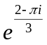 （2）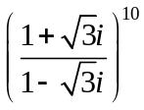 （3）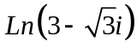 （4）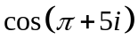 （5）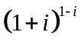

二 （10分）设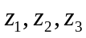三点适合条件：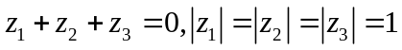，证明：
是内接于单位圆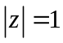的一个正三角形的顶点

三（每小题5分）下列函数在复平面上何处可导？何处解析？
（1）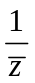 （2）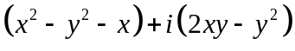

四计算下列积分值
（1）（10分）计算积分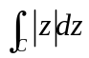，其中积分路径为：
  - 自原点到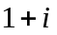的直线段。
  - 圆周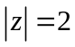
（2）（15分）求积分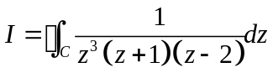的值，其中为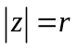，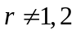。
（3）（10分）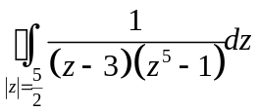

五（10分）将函数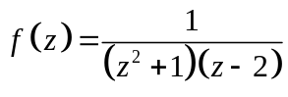展开为的泰勒展开式或洛朗展开式。

六（10分）已知函数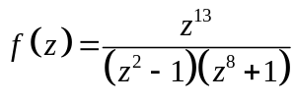
- 求函数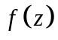在复平面上所有奇点处的留数之和。
- 求积分